O celebrante diz em seguida esta oração:
Deus eterno e omnipotente, que, pela vossa admirável providência, sois o princípio e o fundamento da comunidade familiar, escutai benignamente as súplicas dos vossos servos e fazei que, seguindo os exemplos da Sagrada Família, possam um dia louvar-Vos eternamente na alegria da vossa morada celeste. Por Nosso Senhor Jesus Cristo, vosso Filho, que é Deus convosco na unidade do Espírito Santo.
R. Ámen.
No fim da Celebração, o presidente abençoa os esposos e todos os presentes, ou na forma habitual ou com a fórmula mais solene, por exemplo, do seguinte modo:
O celebrante, com as mãos estendidas sobre os esposos, diz:
Deus Pai todo-poderoso vos conceda a sua alegria.
R. Ámen.
O Filho Unigénito de Deus vos assista benignamente na prosperidade e na adversidade.
R. Ámen.
O Espírito Santo derrame o seu amor divino em vossos corações.
R. Ámen.
Por fim, abençoa todos os presentes, dizendo:
E a vós todos, aqui presentes, abençoe Deus todo-poderoso, Pai, Filho † e Espírito Santo.
R. Ámen.

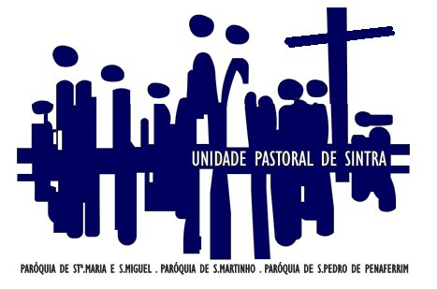

Unidade Pastoral

de Sintra

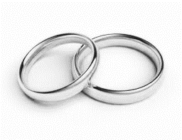

Ritual

das

Bodas de Prata

ou

Bodas de Ouro

Retirado do ritual romano
da celebração do Matrimónio

Nos principais aniversários do Matrimónio, como por exemplo no 25º, 50º, 60º aniversário, é oportuno fazer uma especial comemoração do sacramento, com as orações indicadas no Missal Romano.
Depois das leituras e da homilia, o celebrante convida os esposos a orar em silêncio e a renovar diante de Deus o propósito de viverem santamente o Matrimónio, dizendo estas palavras ou outras semelhantes:
Ocorrendo o aniversário da celebração do sacramento do Matrimónio, em que unistes as vossas vidas com um vínculo indissolúvel, desejais agora renovar diante do Senhor os compromissos que então assumistes. A fim de que estes compromissos sejam confirmados com a graça divina, orai ao Senhor no íntimo do vosso coração.
Os cônjuges podem renovar em silêncio o seu compromisso. Se, porém, os esposos quiserem renovar em voz alta o seu compromisso, procede-se do seguinte modo:
O esposo:
Bendito sejais, Senhor,
que me concedestes a graça de receber
a (Nome) por minha esposa.
A esposa:
Bendito sejais, Senhor,
que me concedestes a graça de receber
o (Nome) por meu esposo.
Ambos:
Bendito sejais, Senhor,
porque nos assististes com a vossa graça
nos momentos felizes
e nos momentos difíceis da nossa vida. Ajudai-nos a conservar fielmente
o amor um pelo outro,
para que sejamos testemunhas fiéis da aliança, que fizestes com os homens.
O sacerdote:
O Senhor vos guarde em todos os dias da vossa vida. Seja o vosso conforto na tristeza e auxílio na prosperidade, e encha a vossa casa com a abundância das suas bênçãos. Por Nosso Senhor Jesus Cristo, vosso Filho, que é Deus convosco na unidade do Espírito Santo.
R. Ámen.

Bênção das alianças
Então o celebrante, conforme as circunstâncias, diz a oração de bênção:
Fortalecei e santificai, Senhor, o amor dos vossos servos, para que, entregando um ao outro estas alianças, em sinal de fidelidade, progridam sempre na graça do sacramento. Por Nosso Senhor Jesus Cristo, vosso Filho, que é Deus convosco na unidade do Espírito Santo.
R. Ámen.
Se a celebração não decorre dentro da Eucaristia, segue-se a oração dos fiéis, conforme o livro próprio ou na forma que aqui se propõe:
Invoquemos a misericórdia de Deus Pai todo-poderoso, que, na sua admirável providência, quis que a história da salvação fosse simbolizada pelo amor, fidelidade (e fecundidade) conjugal. Digamos com humilde confiança:
R: Renovai, Senhor, a fidelidade dos vossos servos.

- Pai santo, Deus fiel, que pedis e recompensais a fidelidade à vossa aliança, enriquecei com a abundância das vossas bênçãos estes vossos servos que celebram o (vigésimo quinto, quinquagésimo, sexagésimo) aniversário do seu Matrimónio;

- Pai santo, que viveis eternamente com o Filho e o Espírito Santo, em plena unidade de vida e comunhão de amor, fazei que estes vossos servos recordem sempre e observem fielmente a aliança de amor que firmaram no sacramento do Matrimónio;

- Pai santo, que, na vossa admirável providência, ordenais todos os acontecimentos da vida humana de modo a orientar os fiéis para a participação no mistério de Cristo, fazei que estes vossos servos, aceitando serenamente as prosperidades e as adversidades da vida, fortaleçam a sua união com Cristo e vivam só para Ele;

- Pai santo, que, na vossa inefável sabedoria, quisestes que o Matrimónio fosse um testemunho de vida cristã, fazei que todos os esposos sejam no mundo testemunhas do mistério de amor do vosso Filho;

